Проект инициативного бюджетирования
«Ремонт системы отопления здания Дворца культуры Гознака»
4 сентября 2021 года состоялось собрание жителей микрорайона Гознак Краснокамского городского округа, по вопросу участия в конкурсе проектов инициативного бюджетирования с проектом «Ремонт системы отопления здания Дворца культуры Гознака», по адресу: г.Краснокамск, ул. Карла Либкнехта, 10. В собрании приняли участие 21 человек, большинством голосов жители поддержали данный проект.
За 60 лет система отопления Дворца получила повреждения (износ). Износ труб, радиаторов несет в себе неудобства для посетителей и участников творческих коллективов.
Благодаря реализации проекта мы сможем отремонтировать систему отопления: разборка трубопроводов из водогазопроводных труб, демонтаж и установка радиаторов чугунных, установка воздушных кранов, прокладка трубопроводов из стальных электросварочных труб, изготовление элементов и сборка узлов стальных трубопроводов, установка кранов, вентилей, задвижек, затворов, клапанов обратных, клапанов проходных, тем самым сохраним здание в комфортном состоянии для будущих поколений нашего города.
Стоимость проекта: 4 367 367,60 рублей
В рамках собрания была выбрана инициативная группа в количестве 10 человек:
1. Гачегова Наталья Александровна
2. Капитанова Виктория Владимировна
3. Нехорошкова Наталья Ивановна
4. Соснина Анна Олеговна
5. Игнатенко Надежда Ивановна
6. Шапилова Елена Олеговна
7. Шепилова София Сергеевна
8. Протасевич Инэсса Витальевна
9. Протасевич Валерий Владимирович
10. Турпанова Марина Александровна
Руководителем инициативной группы выбран - Фадеев Андрей Викторович тел.8(34273) 4-20-12
Сбор подписей в поддержку проекта: до 13 сентября
До
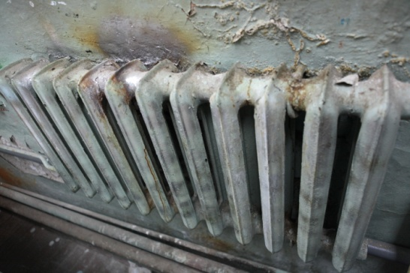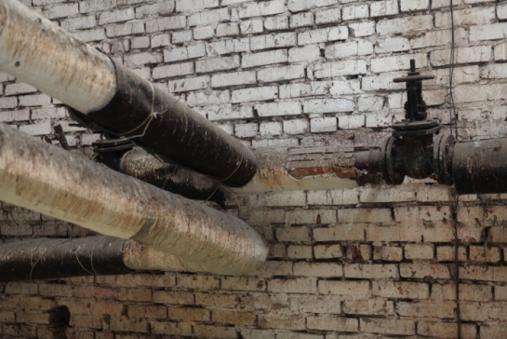
После
